JW Player是一款非常优秀的网页媒体播放器，几乎支持所有的主流的浏览器。可以播放常用的音视频文件。
第一步 从官网下载最新的播放器
下载完成后，解压出来有，如下图：
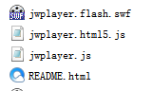
其中jwplayer.flash.swf，jwplayer.html5.js，jwplayer.js是主要文件，必须引入。
第二步 体验JW Player（基本用法）
- 在页面head区域引用必要的js文件
- html结构如下

- 初始化播放器，完成控制逻辑
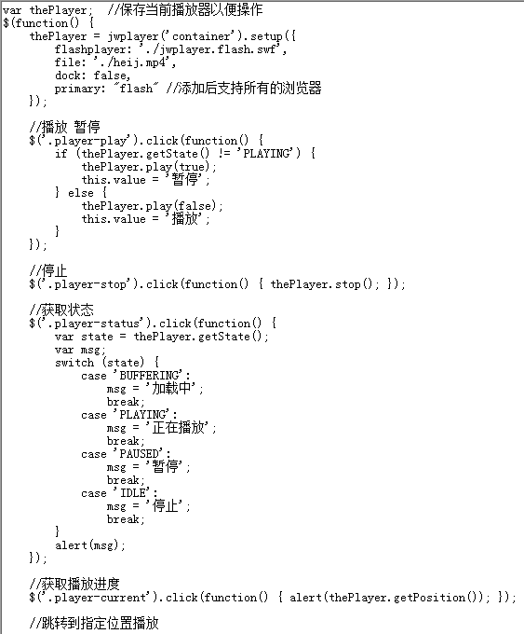
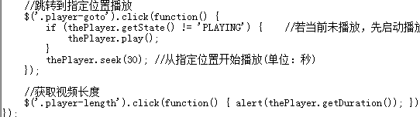
到此完成，接下来运行网页就可以看到效果了。以下是一个截图：


